2017 - 2018 EĞİTİM – ÖĞRETİM YILI 5. SINIF FEN BİLİMLERİ DERS PLÂNI
I.BÖLÜM
Dersin Adı: | Fen Bilimleri | 34. Hafta (21 – 25 Mayıs 2018)
Sınıf: | 5. Sınıf
Ünite No-Adı: | 8. Ünite: Fen ve Mühendislik Uygulamaları
Konu: | Uygulamalı Bilim
Önerilen Ders Saati: | 4 Saat
II.BÖLÜM
Öğrenci Kazanımları/Hedef ve Davranışlar: | F.5.8.1.1. Günlük hayattan bir problemi tanımlar.
Ünite Kavramları ve Sembolleri: | - Bilim insanı  - Mühendis  - Problem  - Mühendislik tasarımı  - Ürün
Uygulanacak Yöntem ve Teknikler: | Anlatım, Soru Cevap, Rol Yapma, Grup Çalışması vb. tekniklerden uygun olanları.
Kullanılacak Araç – Gereçler: | -
Açıklamalar: | -
Yapılacak Etkinlikler: | -
Özet: | UYGULAMALI BİLİM  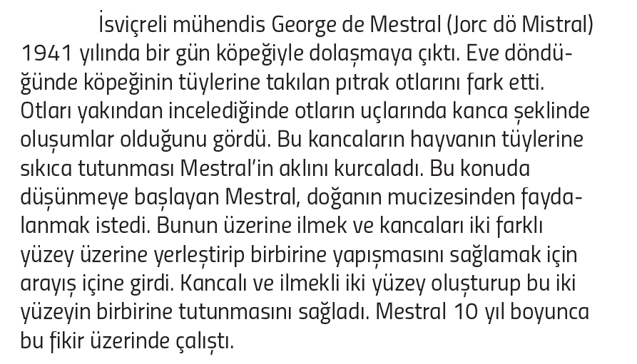  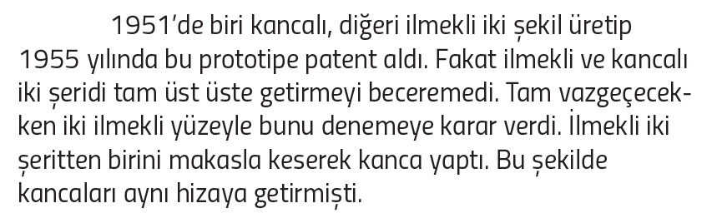  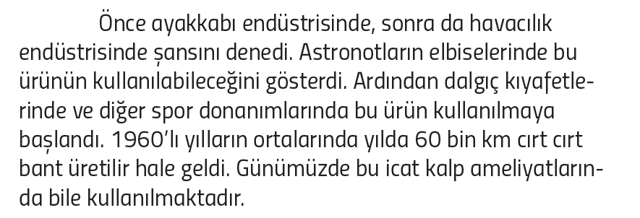  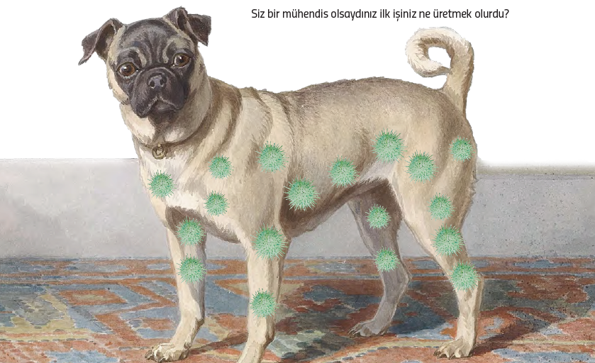  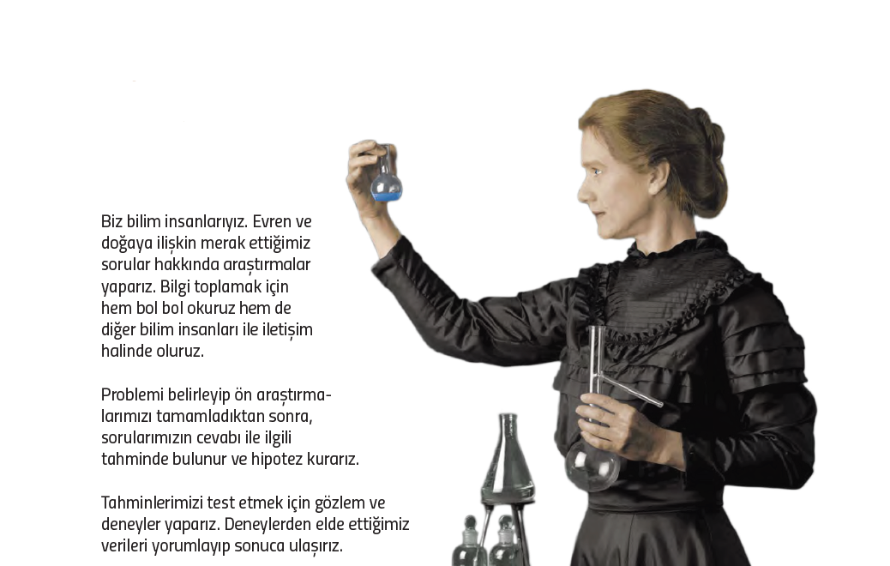  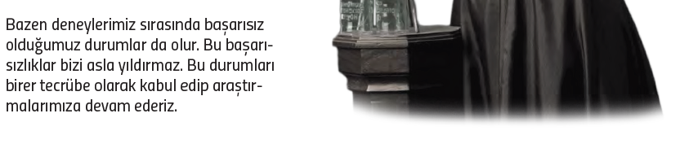  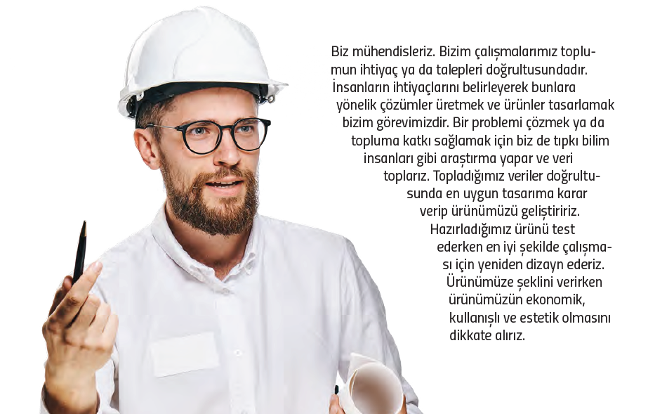
III.BÖLÜM
Ölçme ve Değerlendirme: | Hazırbulunuşluk testleri, gözlem, görüşme formları, yetenek testleri, İzleme / ünite testleri, uygulama etkinlikleri, otantik görevler, dereceli puanlama anahtarı, açık uçlu sorular, yapılandırılmış grid, tanılayıcı dallanmış ağaç, kelime ilişkilendirme, öz ve akran değerlendirme, grup değerlendirme, projeler, gözlem formları vb. tekniklerinde uygun olanları.  - Ders kitabı 269. Sayfadaki “Sıra Sende” etkinliği yaptırılır.
IV.BÖLÜM
Dersin Diğer Derslerle İlişkisi:
V.BÖLÜM
Planın Uygulanmasıyla İlgili Diğer Açıklamalar:
www.FenEhli.com www.FenEhli.com www.FenEhli.com www.FenEhli.com
………………………..  Fen Bilimleri Öğretmeni | ………………………  Okul Müdürü

www.FenEhli.com

